# Chord（和音）について

## chordの基本

「root音」＋「Major or Minor」＋「その他の構成音」

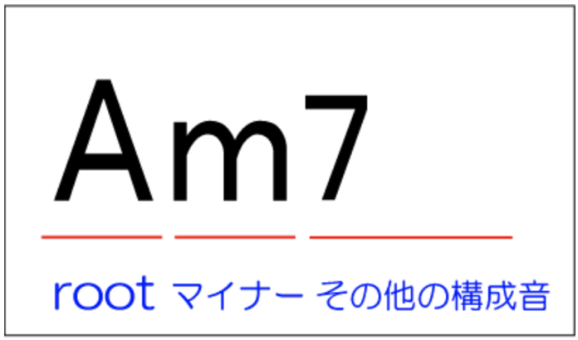

上のChordの場合には、「A Minor Seventh」と読みます。

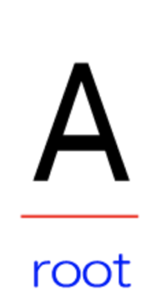

「Major」は省略されるので、上の場合には「A Major」と読みます。

# 問題1

それぞれのChordの読み方は？

1. Dm7
2. E♭m
3. F

## Major Chord

「Root音」＋「Major 3rd」＋「Perfect 5th」

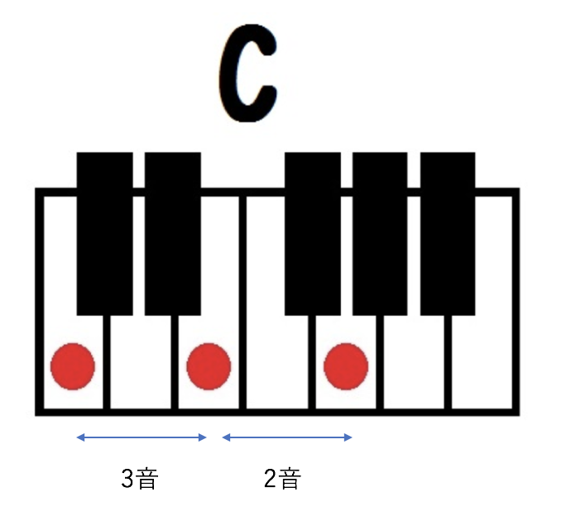

# 問題2

次のChordを弾いて見てください。

1. D
2. E
3. A
4. G
5. F
6. E♭
7. A♭
8. D♯

## Minor Chord

「Root音」＋「Minor 3rd」＋「Perfect 5th」

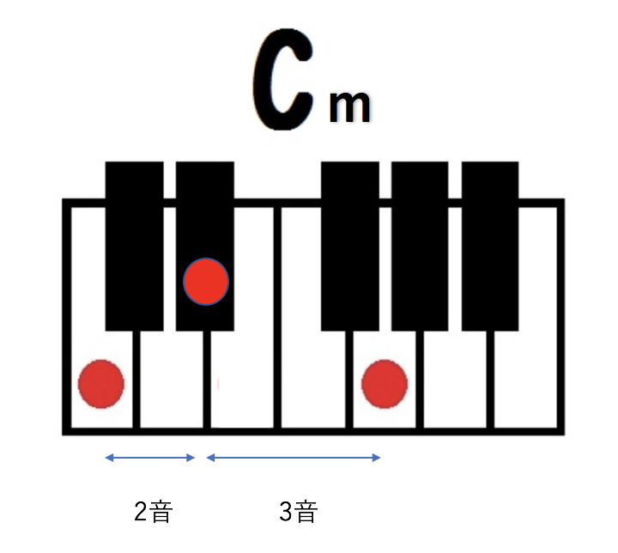

# 問題

次のChordを弾いて見てください。

1. Cm
2. Gm
3. Am
4. E♭m
5. Bm
6. Fm
7. F♯m

# 課題

1. 次のコードをそれぞれ弾いて見てください。
   1. E
   2. Am
   3. G
   4. Gm
   5. Cm
   6. D
   7. E♭
   8. F
2. それぞれ、何Chordでしょう？
   1. 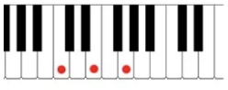
   2. 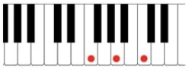
   3. 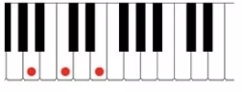
   4. 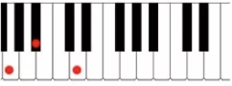
   5. 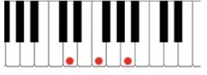
   6. 